OKU YAZ (Önce 5 defa oku. Sonra 20 cümle seç. Bakmadan yaz.)
e  er  r | a  ar  r | i  ir  r | o  or  r |  | er ere re
 |  |  |  |  | ar ara ra
 |  |  |  |  | ir iri ri
ar ara arat aran arala |  |  |  |  | or oro ro
tara tarla nar onar Rana tart iri rol rota orta
er ere Eren ertele ileri terli tren titre
Eren terli.  Eren tir tir titrer.  Anne ona atlet al.  Eren o otel, ora tarla.  Eren anteni onar. |  |  |  | Rana ara tara nar al.  Rana on tane nar al.  Eren nar tart.  Rana iri iri nar ara.  Eren iri iri nar tart.
Anne o olta.  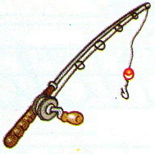  Ali eline olta al.  Ata eline ot al.  Ata ot al, otlat.    Onat on al.  Ela not al, anlat.  Ali o nota.  Onat tonton ol.  Anne ton al.  Onat ata ot ile nal al.  Rana ileri atla.  Erol elli lira al.  Eren ortala.  Anne onlar ne?  Eren onlar tren. |  |  |  | Rana on lira al.  Tane tane nar al.  İri taneli nar al.  Anne onlar ne?  Onlar alet ile anten.  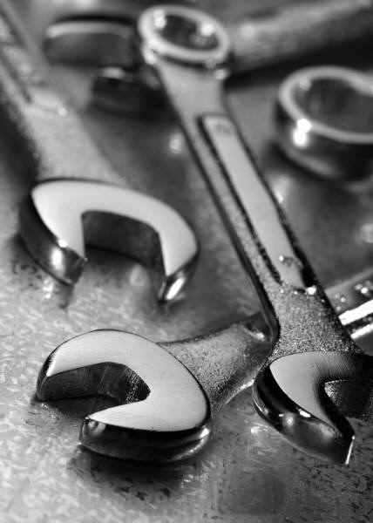  Talat aletleri al.  Talat ona anlat.  Nalan not al, anlat.  Rana atlar ot 7.  Ali narlar iri iri.  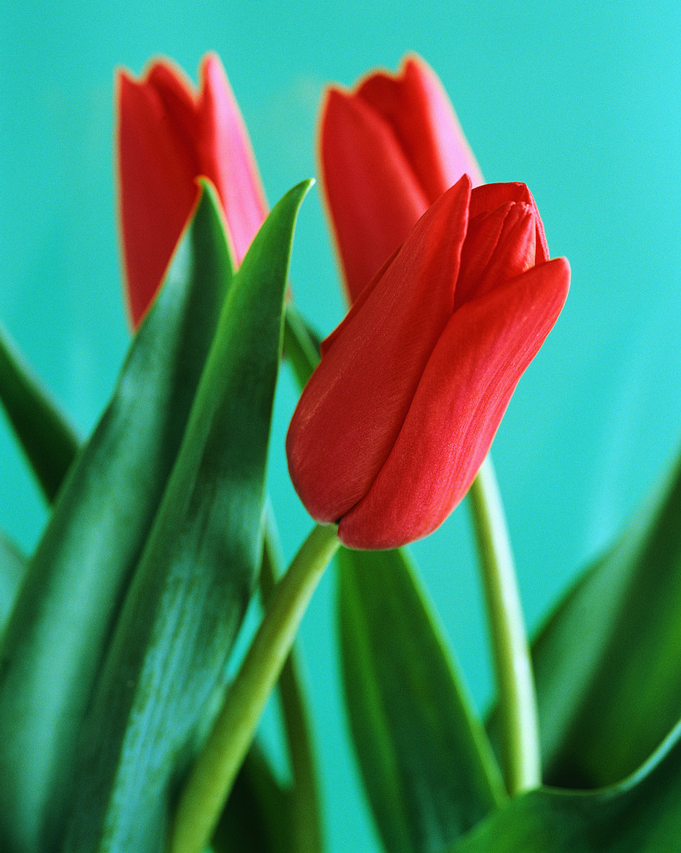  Onat o eller terli.  Erol laleler on lira.  Nalan naneler 2 lira.  Alo, Erol oteli ara.  Anne onlar nereli?

